Lê Duy Việt
Bài: FewShot_Learning
1.1. Đặt vấn đề và Động lực nghiên cứu
Trong các hệ thống định vị Wi-Fi Fingerprinting truyền thống, các mô hình Deep Learning (DNN, CNN, LSTM) đòi hỏi một số lượng khổng lồ các mẫu RSSI được thu thập tại từng Điểm tham chiếu (Reference Point - RP). Quá trình khảo sát thực địa (Site Survey) này tiêu tốn nhiều thời gian và công sức.
- Hạn chế thiếu dữ liệu: Khi số lượng mẫu gán nhãn thu thập được tại mỗi RP rất ít (ví dụ m_p = 10 đến 25 mẫu), các mô hình mạng sâu truyền thống bị quá khớp (overfitting) nghiêm trọng, dẫn đến sai số vị trí tăng vọt từ 4.2m lên đến 4.4m.
- Nhiễu tín hiệu: Tín hiệu Wi-Fi RSSI bị biến động lớn theo thời gian do nhiễu đa đường (multipath propagation), chuyển động của con người và sự che khuất của vật cản.
1.2. Phương pháp & Kiến trúc mô hình chi tiết
a) Temporal Convolutional Network (TCN) Encoder kết hợp Đánh giá Chất lượng Mẫu
TCN sử dụng 5 khối Residual Blocks với hệ số giãn (dilation coefficients) lần lượt là 1, 2, 4, 8, 16 và kích thước hạt nhân kernel = 5. Đầu ra của khối residual 5 là một vector embedding 65 chiều: 64 chiều biểu diễn đặc trưng không gian + 1 chiều thể hiện trọng số nghịch đảo ma trận hiệp phương sai S_i^c.
b) Bộ lọc Kalman trực tuyến (Online Kalman Filter)
Ở giai đoạn online, hệ thống duy trì một cửa sổ thời gian T=10 (gồm 9 đo đạc lịch sử + 1 đo đạc hiện tại). Bộ lọc Kalman ước lượng mức RSSI tối ưu nhất, loại bỏ hoàn toàn các gai nhiễu tín hiệu đột biến trước khi đưa qua mạng encoder.
- Cắt giảm 75-90% mẫu: Mô hình Prototypical Network (PN) cho phép hệ thống chỉ cần m_p = 10 đến 25 mẫu support cho mỗi điểm RP, cắt giảm hơn 75% - 90% khối lượng khảo sát thực địa.
- Hiệu năng ấn tượng: PN đạt sai số 2.3m (trong khi DNN/CNN bị overfitting đạt sai số 4.2m - 4.4m). trên bộ dữ liệu riêng. Chưa thực nghiệm trên UJIIndoorLoc.
- Hội tụ độ chính xác: Khi tăng m_p lên 50 và 100 mẫu, sai số của PN hội tụ về mức 0.98m và 0.96m, chứng minh tính ổn định tuyệt đối ngay cả khi dữ liệu cực kỳ thưa thớt.

Khi thực nghiệm với UJIindoorLoc:
Validation accuracy: 87.1%
- Khả năng xác định tòa nhà của mô hình hiện khá tốt $\boxed{90.67\%}$
- Trong khi đó, xác định tầng khó hơn đáng kể $65.18\%$
- Khi yêu cầu đồng thời đúng cả tòa nhà và tầng, accuracy còn $63.75$
- Accuracy xác định chính xác từng RP chỉ đạt 19.31%

Few-shot TCN hiện đạt sai số định vị trung vị 14.77 m trên tập kiểm thử nội bộ và 43.84 m trên tập UJI validation chính thức; sai số trung bình tương ứng là 38.41 m và 69.55 m.
Bài báo: SE-MTCAELoc
2.1. Bài báo nói về cái gì (Nội dung chính & Mục tiêu)
Bài báo công bố tháng 02/2026 đề xuất mô hình SE-MTCAELoc nhằm giải quyết bài toán định vị Wi-Fi Fingerprinting trên không gian rộng phức tạp đa tòa nhà, đa tầng. Mục tiêu là đạt độ chính xác phân loại cấu trúc tiệm cận 100% đồng thời tối ưu sai số tọa độ 2D với tốc độ suy luận dưới 1 miligiây.
2.2. Phương pháp sử dụng & Kiến trúc Mô hình (Methodology & Architecture)
a) Cơ chế Chú Ý Squeeze-and-Excitation (SE Attention)
- Giai đoạn Squeeze: Squeeze: Sử dụng Global Average Pooling nén toàn bộ thông tin không gian channel thành 1 giá trị đại diện.
- Giai đoạn Excitation: Excitation: Sử dụng 2 lớp Fully Connected (FC) với hàm ReLU và Sigmoid để tính toán trọng số kênh linh hoạt.
- Đột phá SE: Tác dụng: Tự động khuếch đại các AP quan trọng mang tính phân biệt vị trí cao và triệt tiêu các AP nhiễu hoặc không ổn định.
b) Mạng Autoencoder Cuộn (CAE Decoder)
Lớp Decoder tái tạo lại ma trận RSSI sạch từ RSSI bị thêm nhiễu, giúp lớp ẩn Latent Representation của Encoder nén được đặc trưng vị trí cực kỳ chất lượng.
2.3. Bộ Dữ Liệu & Kết Quả Thực Nghiệm
a) Kết quả trên Bộ dữ liệu UJIIndoorLoc (520 APs, 3 Tòa nhà, 13 Tầng)
- Tòa nhà: 🏢 Độ chính xác Phân loại Tòa nhà: 99.57% (F1-score = 0.998).
- Tầng: 📶 Độ chính xác Phân loại Tầng: 98.57% (F1-score = 0.990).
- Sai số MAE 2D: 📍 Sai số Hồi quy Tọa độ 2D (MAE): 5.23 mét (giảm 10.3% sai số so với mô hình không dùng SE Attention - 5.83m).
- Huấn luyện: ⚡ Thời gian Huấn luyện: 9.83 phút (tính cả pre-training SE-CAE 200 epochs).
- Độ trễ suy luận: ⏱️ Độ trễ Suy luận (Inference Latency): 0.347 ms / mẫu -> Đáp ứng định vị thời gian thực vượt trội.

Phan Bá Cường

- Nội dung | Bài báo CCpos gốc | Mô hình hiện tại
Khử nhiễu / trích xuất đặc trưng | CDAE | Vẫn dùng CDAE
Position feature extractor | CNN | Vẫn dùng CNN
Position head | Fully connected trực tiếp ra tọa độ, output ReLU | MLP 256 → 64 → 2, output Linear
Fine-tune | Không mô tả fine-tune riêng block cuối | Fine-tune CNN block cuối + MLP
Building/Floor hỗ trợ Position | Không đưa trực tiếp vào Position head | Đưa xác suất Building/Floor vào MLP
Mean error | 12.4 m | 11.65 m
Building accuracy | 99.6% | 99.55%
Floor accuracy | 95.3% | 92.89%

MLP cơ bản: thay đầu hồi quy trực tiếp bằng ánh xạ phi tuyến
MLP (Multi-Layer Perceptron) được thêm vào sau Position CNN. Kiến trúc sử dụng trong thực nghiệm là: Flatten -> Linear(256) -> ReLU -> Dropout(0.2) -> Linear(64) -> ReLU -> Linear(2). Hai output cuối tương ứng với hai tọa độ đã được chuẩn hóa.
h1 = ReLU(W1 z + b1)
h2 = ReLU(W2 h1 + b2)
p_hat = W3 h2 + b3

Khác biệt quan trọng không chỉ nằm ở việc tăng số lớp mà nằm ở các activation ReLU giữa các lớp. Nếu nhiều lớp Linear được nối liên tiếp mà không có activation phi tuyến, toàn bộ chuỗi vẫn có thể rút gọn thành một phép biến đổi tuyến tính. ReLU cho phép MLP học một ánh xạ phi tuyến, phù hợp hơn với cấu trúc phức tạp của fingerprint WiFi.
Trong thí nghiệm MLP cơ bản, CDAE và Position CNN được giữ cố định, chỉ MLP được huấn luyện trên feature đã trích xuất. Mean error giảm từ 29.32 m của head trực tiếp xuống 12.08 m. Vì feature extractor không thay đổi trong phép thử này, mức cải thiện lớn là bằng chứng thực nghiệm cho thấy regression head là một bottleneck quan trọng.
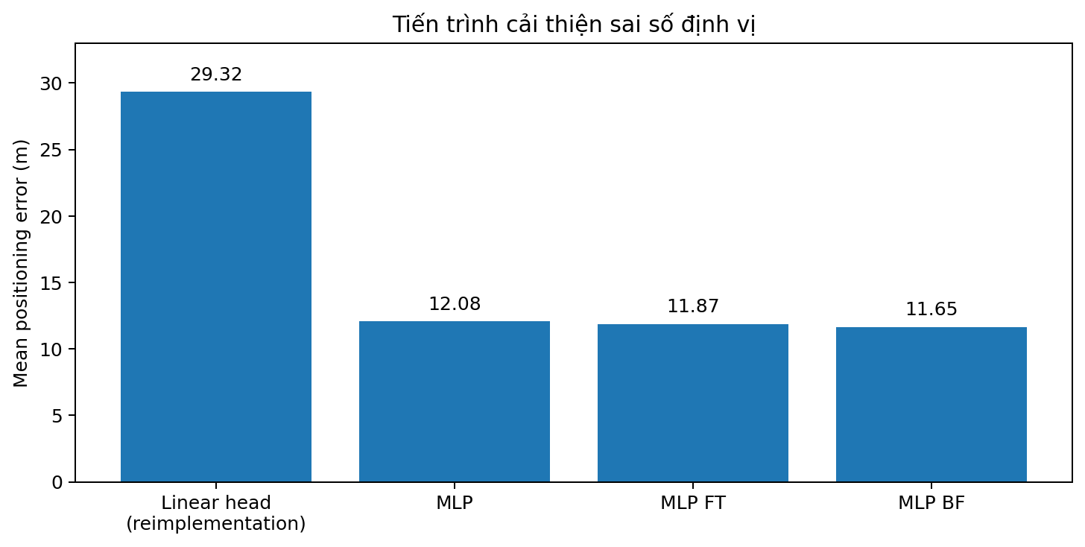
Hình 1. Tiến trình cải thiện mean positioning error trong các phiên bản thực nghiệm.

MLP FT: fine-tune block CNN cuối cùng cùng MLP
MLP FT (MLP Fine-Tuning) sử dụng MLP 12.08 m làm điểm khởi đầu. Thay vì tiếp tục giữ toàn bộ feature extractor cố định, chỉ block CNN cuối của Position CNN được mở để học cùng MLP. CDAE encoder và các block CNN trước vẫn bị đóng băng.
Sau fine-tuning, mean error giảm từ 12.08 m xuống 11.87 m; median từ 8.46 m xuống 8.21 m; P90 từ 25.72 m xuống 25.26 m. Mức cải thiện không lớn bằng bước Linear -> MLP, cho thấy phần lợi ích chính đến từ việc thay regression head, còn fine-tuning đóng vai trò tinh chỉnh feature.

MLP BF: bổ sung ngữ cảnh Building và Floor
MLP BF (Building/Floor-conditioned MLP) kế thừa feature extractor đã qua MLP FT, sau đó bổ sung xác suất dự đoán Building và Floor vào vector đầu vào của MLP. Ý tưởng là Position MLP không còn phải tự suy ra hoàn toàn cấu trúc không gian cấp cao chỉ từ CNN feature.
Nhánh | Thông tin đưa vào MLP BF
Position | Feature sau CDAE + Position CNN
Building | Vector xác suất P(Building) từ Building model
Floor | Xác suất Floor của từng Building, được soft-weight theo P(Building)
Fusion | Concatenate toàn bộ feature rồi đưa qua MLP 256 -> 64 -> 2

Floor soft routing: f'_b = P(B=b) * P(F | B=b)
Aux = concat[P(Building), f'0, f'1, ..., f'B]
p_hat = MLP(concat[z_position, Aux])

Soft probability được dùng thay vì chỉ dùng class argmax. Ví dụ, nếu Building model cho xác suất [0.97, 0.02, 0.01], MLP nhận toàn bộ vector này. Nhờ vậy mô hình biết cả dự đoán chính và mức độ không chắc chắn. Với Floor, output của từng Floor model được nhân với xác suất Building tương ứng trước khi concatenate, tạo cơ chế soft routing.
Trong experiment BF, CDAE, Position CNN, Building model và các Floor model đều frozen. Chỉ MLP BF được train. MLP BF được khởi tạo từ MLP tốt trước đó: trọng số tương ứng với Position feature được copy, còn các cột trọng số mới dành cho Building/Floor được khởi tạo bằng 0. Nhờ vậy trước khi huấn luyện BF, model mới gần như giữ nguyên hành vi của model cũ, sau đó mới học mức đóng góp của các feature ngữ cảnh.
Kết quả cuối cùng của MLP BF đạt mean 11.65 m, median 7.99 m và P90 24.25 m. So với MLP FT, mean giảm 0.22 m và P90 giảm 1.01 m. Việc P90 giảm rõ hơn mean cho thấy ngữ cảnh Building/Floor đặc biệt hữu ích đối với một số mẫu khó hoặc các dự đoán ở phần đuôi phân phối lỗi.

Nguyễn Nguyên Bảo Long
Quá trình thực hiện:
Lần 1 — Tái hiện đúng cấu hình bài báo đề xuất:
Mục tiêu: Kiểm chứng lại xem cấu hình tốt nhất mà bài báo đề xuất có thực sự cho kết quả tương tự khi tự huấn luyện lại hay không, đồng thời đo thêm 2 chỉ số mà bài báo không đề cập: thời gian và bộ nhớ.
Hướng thực hiện: Huấn luyện 2 mô hình k-NN trên bộ UJIIndoorLoc (tải qua gói Python “indoorloc”, giữ nguyên đúng split train/validation gốc):
Baseline: Euclidean + dữ liệu thô (positive) + k = 1
Model chính: Sørensen + powed + k = 13 (lấy cố định theo con số bài báo đề xuất)

Kết quả đo được:
Cấu hình | Success rate | Sai số vị trí | So với bài báo
Baseline: Euclidean+positive, k=1 | 89.74% | 7.96 m | Lệch khoảng 0.2 %, (0.06m)
Model chính: Sørensen+powed, k=13 | 95.23% | 6.16 m | Bài báo: 6.19m

Nhận xét: Số liệu khớp gần như tuyệt đối với bài báo gốc
⇒ Cài đặt công thức và quy trình (biểu diễn dữ liệu, vote building/floor, tính sai số) đúng theo mô tả trong bài báo.

Phát hiện mới: Model chính (Sørensen) chậm hơn baseline (Euclidean) khoảng 400–850 lần cả khi huấn luyện lẫn dự đoán, và tốn bộ nhớ khi huấn luyện cao hơn do Sørensen là hàm tự viết bằng Python, không được thư viện tối ưu hóa (vector hóa) như Euclidean.
⇒ Là đánh đổi giữa độ chính xác và chi phí tính toán mà bài báo gốc chưa đề cập.

Lần 2 — Khảo sát thực nghiệm giá trị k thay vì lấy cố định k = 13
Hướng thực hiện: Khảo sát mọi giá trị k nguyên từ 1 đến 20 (giữ nguyên khoảng cách Sørensen và biểu diễn powed), rồi để kết quả thực nghiệm tự quyết định k nào tốt nhất.
Để tránh phải huấn luyện và dự đoán riêng biệt 20 lần thì chỉ huấn luyện một lần với k lớn nhất (k = 20), sau đó suy ra kết quả cho từng k nhỏ hơn bằng cách lấy k hàng xóm gần nhất đầu tiên trong danh sách đã có - không ảnh hưởng đến độ chính xác của kết quả, chỉ tiết kiệm thời gian chạy.
Kết quả khảo sát đầy đủ 20 giá trị k (dòng tô vàng là k tốt nhất tìm được):
k | Success rate | Sai số (m)
1 | 94.87% | 6.82
2 | 95.23% | 6.53
3 | 95.23% | 6.35
4 | 95.23% | 6.33
5 | 95.14% | 6.20
6 | 95.14% | 6.17
7 | 95.41% | 6.20
8 | 95.23% | 6.17
9 | 95.14% | 6.17
10 | 95.14% | 6.17
11 | 95.23% | 6.19
12 | 95.32% | 6.19
13 | 95.23% | 6.17
14 | 95.23% | 6.22
15 | 95.05% | 6.20
16 | 95.14% | 6.21
17 | 95.23% | 6.25
18 | 95.32% | 6.26
19 | 95.14% | 6.24
20 | 95.14% | 6.25

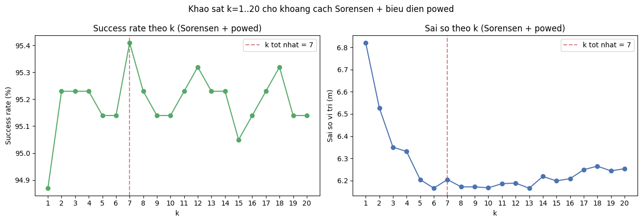
Kết quả: k = 7 cho success rate cao nhất (95.41%) - cao hơn so với bài báo gốc dùng k=13 (95,2%). Trong khi đó, sai số vị trí thấp nhất lại rơi vào các giá trị k=6, k=9, k=10, k=13 (đều 6.17m), không phải k=7.

Trong đó:
- Success rate: Tính trên toàn bộ 1111 mẫu - có đoán đúng building và floor hay không (nhị phân đúng/sai).
- Sai số vị trí (mét): Chỉ tính trên tập con các mẫu đã đoán đúng building + floor - đo khoảng cách giữa tọa độ dự đoán (trung bình tọa độ các hàng xóm cùng building+floor) và tọa độ thật.

3. Khác biệt so với bài báo gốc:
 | k | Success rate | Sai số vị trí
Bài báo gốc (2015) | 13 | 95.2% | 6.19 m
Lần 1 — nhóm tự train, lấy k=13 theo bài báo | 13 | 95.23% | 6.16 m
Lần 2 — khảo sát thực nghiệm k=1→20 | 7 | 95.41% | 6.20 m

Những khác biệt chính trong cách làm của nhóm so với bài báo gốc:
- Phạm vi: Bài báo thử toàn bộ 51 độ đo × 4 cách biểu diễn × nhiều k; nhóm tập trung vào đúng 1 cấu hình tốt nhất mà bài báo đã kết luận (Sørensen + powed), rồi đào sâu khảo sát riêng biến k để phù hợp với quy mô đồ án.
- Nguồn dữ liệu: Dùng trực tiếp 2 file CSV gốc tải qua gói Python “indoorloc” (bên thứ ba, cài qua pip) nhưng vẫn giữ đúng cách chia train/validation gốc.
- Đo thêm 2 chỉ số bài báo không có: Thời gian huấn luyện/dự đoán và bộ nhớ sử dụng, từ đó phát hiện đánh đổi tốc độ giữa Sørensen và Euclidean.
- Chọn k bằng thực nghiệm: Khảo sát 1 → 20 thay vì lấy sẵn k=13 từ bài báo.

4. Bảng so sánh nhanh: Bài báo gốc với Mô hình hiện tại:
Nội dung | Bài báo gốc (Torres-Sospedra, 2015) | Mô hình hiện tại (nhóm)
Khoảng cách sử dụng | Thử 51 độ đo  (Euclidean, Manhattan, Sørensen, Neyman χ², ...) | Chỉ dùng Sørensen  (cấu hình tốt nhất bài báo kết luận)
Biểu diễn dữ liệu | Thử 4 cách  (positive, zero-to-one, exponential, powed) | Chỉ dùng powed  (cấu hình tốt nhất bài báo kết luận)
Giá trị k | Thử k = 1,3,5,...,23 (bước nhảy 2), chọn k=13 | Khảo sát toàn bộ k = 1→20
Ngưỡng lọc tín hiệu yếu (thresholding) | Có thử nghiệm, kết luận không nên dùng | Không áp dụng (theo kết luận bài báo)
Nguồn dữ liệu | File CSV gốc UJIIndoorLoc | Gói pip “indoorloc” (giữ đúng split train/validation gốc)
Đo thời gian / bộ nhớ | Không đo | Có đo (thời gian fit/predict, peak memory)
k tốt nhất | 13 | 7
Success rate | 95.2% | 95.41%
Sai số vị trí | 6.19 m | 6.20 m
Building accuracy | (không tách riêng trong bài báo) | 100.00% *
Floor accuracy | (không tách riêng trong bài báo) | 95.23% *
5. Hướng tiếp theo:
- Cân nhắc tiêu chí chọn k kết hợp cả success rate và sai số (thay vì chỉ ưu tiên success rate) nếu ứng dụng thực tế cần độ chính xác vị trí cao hơn.
- Mở rộng khảo sát sang vài độ đo khác (ví dụ Neyman χ²) để củng cố kết luận Sørensen là lựa chọn tốt.
- Tìm hiểu hướng Few-Shot/Meta-Learning (xu hướng nghiên cứu 2024–2026) để so sánh với cách tiếp cận k-NN truyền thống trong báo cáo sau.

